Diagrama de Secuencia
Paquete: Utils
Clase: Itemset
Metodo: public void addItem(short item)

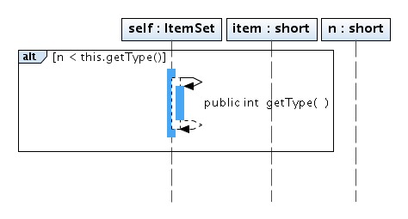
Diagrama de Secuencia
Paquete: Utils
Clase: Itemset
Metodo: public void sortItems()

